1. **分子热运动**

知识点

1. 物质由大量分子、原子构成；分子之间有间隙。

2. **一切**物质的分子都在**不停**的做**无规则**的运动。温度越高，分子运动越剧烈。

1. 扫地时尘埃在空中飞舞，对于这些尘埃，下列说法正确的是（　 D 　）

A．它和一个分子差不多大 C．它的直径约是10-10m

B．它包含几个分子 D．它是由许多分子组成的

2. 下列说法中正确的是（　 A　 ）

A．用手捏海绵使它体积变小，说明分子间有空隙

B．用手捏面包使它体积变小，说明分子间有空隙

C．用手捏毛绒玩具使它体积变小，说明分子间有空隙

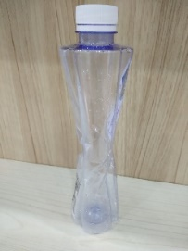D．水和酒精混合后总体积变小，说明分子间有空隙

3. 将空的矿泉水瓶从高原地区带到平原，瓶子变瘪，如图所示，则瓶内气体（　D　）

A．分子体积变小 C．分子数目减少

B．分子质量变小 D．分子间隔变小

4. 下列现象中，能说明分子在不停地做无规则运动的是（　A B D ）

A．闻到各种香味（桂花、荷花、玉兰花、丁香花、香水、美食）

B．闻到各种异味（醉酒人身边的酒味、刚装修完房间的油漆味、厕所味、脚味、屁味）

C．空气中的东西：雪花飞舞、树叶纷飞、炊烟袅袅、大雾弥漫、尘土飞扬、粉笔灰、PM2.5

D．碟中的酒精蒸发变少

E、车刀在砂轮的高速摩擦下溅出火花

F．风吹过，草原的草如波浪般起伏，羊群在草原上奔跑，快乐，洒脱

5. 下列事例中，属于扩散现象的是（　D E F　）

A．冷空气下沉，热空气上升

B．空气流动形成风

C．阳光下看到的尘土飞扬

D．把鸭蛋放到盐水中过几天变咸了

E．在长期堆放煤的地方，地面和墙角都会染上一层黑色，用力刮去一层墙的表皮，可以看到里面还有黑色

F．把磨得很光滑的铅块和金块紧压在一起，在室温下放置5年后再将它们切开，可以看到它们彼此渗入约1mm

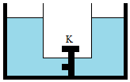6. 如图所示，由左、右两个相同容器连成的装置中，先将阀门K关闭，往左边注入50mL较咸的食盐水，往右边注入50mL较淡的食盐水，然后打开阀门K．一段时间后会发现左边的食盐水变淡，右边的食盐水变咸，这是由于__分子永远在不停地做无规则运动__的缘故。同时还会发现左、右两边容器中的液面略有__下降__，这是因为__分子之间存在间隙__。

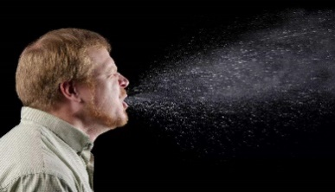7. 新冠疫情期间，科学家为了说明戴口罩防护的重要性，用高速摄像机拍下来打喷嚏的过程。如图所示，数万个几微米到几十微米的小液滴（气溶胶）组成高密度喷射物，最远可达8米，大量病毒随产生的小液滴传播开来。小明认为病毒随喷嚏向四周飞散是扩散现象。你认为他的说法__不正确__（选填“正确”或“不正确”），你判断的依据是_小液滴由大量分子构成，小液滴的运动属于物体的机械运动，不属于分子运动_。

1. **分子间的作用力**

知识点：分子间**同时**存在**相互作用**的引力和斥力。

1. 荷叶上的两颗露珠接触后成为更大的一颗水珠，表明分子之间存在_引力_；结合之后的露珠体积比原来的两颗露珠体积之和小，表明分子之间存在_间隙_。

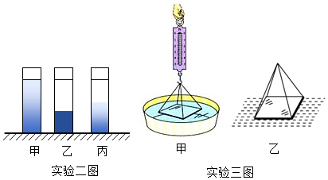2.将很干净的玻璃板挂在弹簧测力计下，使玻璃板水平接触水面，如图甲所示。然后稍稍用力向上拉动玻璃板，玻璃板并未与水面分离，却发现其边缘处的水面稍微向上弯曲，如图乙所示，此时弹簧测力计示数__大于_（选填“大于”、“等于”或“小于”）玻璃板自身重力，这是因为__分子之间存在引力__。

3. 人们常说“破镜重圆”，但打破的玻璃镜对在一起却不能重新结合起来，其原因是（　B　）

A．分子间引力太小

B．玻璃碎片间只有少数几点接触，大部分断面处分子间距离很大，分子间几乎没有作用力

C．分子在不停地做无规则运动

D．玻璃镜断面处靠得太近，分子间力的作用主要是斥力

4. 如图为分子间作用力关系图，r表示两分子间距离，r0表示引力和斥力相平衡的距离。F斥表示斥力曲线，F引表示引力曲线，F分子表示合力曲线。由图可知，随分子间距离r的增大，分子力先减小到零后增大再减到零，先斥力后引力。

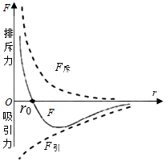（1）分子间的引力和斥力大小均与__两分子间距离__有关，固体和液体很难被压缩，说明分子间存在__斥力__。分子间的引力和斥力都随着分子间的距离的增大而__减小_。

（2）有关分子力的说法中，正确的是（ D ）

A．当r=r0时分子间没有力的作用

B．当r＜r0时分子间的作用只是斥力

C．当r＞r0时分子力间的作用只是引力

D．当r=10r0时分子间的作用力可以忽略。

菁优网5. 为了说明分子之间有引力，小明在实验室用两个紧压在一起的铅柱做实验，如图所示，铅柱A和铅柱B所受的重力均为2N，两个铅柱接触面的面积为3cm2，当悬挂重物所受的重力为20N时，两个铅柱没有被拉开。于是，小明认为这个实验说明了分子之间存在引力。小华观测到该实验室的大气压为1×105Pa，于是她认为两个铅柱之所以没被拉开，是因为大气压的作用。请你利用所学知识和上述数据，判断小明做的铅柱实验能否说明分子之间存在引力。请写出计算、推理过程和结论。

6. 通过可直接感知的现象，推测无法直接感知的物理规律，这是物理学中常用的探究方法。小明观察到以下的现象，并进行了初步推测，其中不符合事实的是（　AFGHI　）

A．现象：用手很难将固体压缩，推测：固体分子之间没有间隙

B．现象：两滴水银靠近时，能自动结合成一滴较大的水银，推测：分子间有引力

C．现象：酒精和水混合后总体积变小，推测：分子间存在空隙

D．现象：红墨水滴入水中，一段时间后整杯水都变红，推测：分子在不停地做无规则运动

E . 现象：花香扑鼻；          推测：分子在做无规则运动

F . 现象：空气中沙尘飞舞；   推测：分子在做无规则运动

G . 现象：注射器内的水很难压缩；  推测：水分子之间没有间隙

H . 现象：磁铁上吸住了很多铁屑；  推测：分子之间存在引力作用

I . 现象：压缩密闭在注射器内的空气，感觉越推越吃力；推测：分子之间只有斥力没有引力

7. 请你观察教材上的四幅小实验的图片，按要求填空。

（1）图甲中A集气瓶中应该装空气，这样做的目的是避免_重力_对实验造成影响；

（2）图乙中，红墨水在热水中比在冷水中扩散的快，分子运动越剧烈程度与__温度__有关；

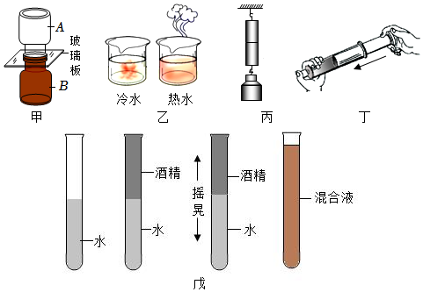（3）图丙中将两个铅柱压在一起，下面能够悬挂一个钩码，说明分子之间存在_引力_；

（4）图丁中在注射器里装入一些空气，用手可以推动活塞将空气压缩，说明分子之间存在_间隙_；

（5）如戊中所示，酒精和水混合后总体积变小，_不是_（是/不是）扩散现象，表明分子间有_间隙_。

8. 小明将烧杯放在酒精灯上加热，在加热过程中发现花粉颗粒的运动加剧并上下翻滚，于是小明推理得出：温度越高，分子的运动越剧烈。你认为小明得出的结论__不可靠__（选填“可靠”或“不可靠”），原因是加热过程中主要是由于水的对流加快了花粉的运动。

9. ）①从微观上看，蒸发就是由分子的无规则运动带来的。由于分子的无规则运动和相互碰撞，在任何时刻总有一些分子具有比平均动能还大的动能。这些动能大的分子，如处于液面附近，其动能大于飞出时克服液体内分子间的__引力_（选填“引力”或“斥力”）所需的功时，这些分子就能脱离液面而向外飞出，变成这种液体的气态形式，飞出去的分子在和其他分子碰撞后，有可能再回到液面上或进入液体内部。如果同时间内飞出的分子数多于飞回的分子数，液体就在蒸发。这就是蒸发现象。如果飞出去的分子数等于飞回来的分子数，则达到一种动态平衡。

②暴露在空气中的水蒸发越快，表明空气越_干燥_（选填“干燥”或“潮湿”）。

③根据上面提供的信息推断，当蒸发已经达到动态平衡后，继续提高水温，那么水将___继续__蒸发（选填“继续”或“不再”），原因是__温度越高，分子运动越剧烈，从水面出来的水分子越多，超过回到水中的水分子__。